

**Lösungsklausur**

|  |  |  |  |  |  |  |  |
| --- | --- | --- | --- | --- | --- | --- | --- |
| **Matrikelnummer:** |  |  |  |  |  |  |  |

|  |  |  |  |  |  |  |  |  |  |
| --- | --- | --- | --- | --- | --- | --- | --- | --- | --- |
| **Modul: Einführung in die Wirtschaftsinformatik** | | | | | | | | **Datum:** | |
| **Veranstaltung: Klausur zur Einführung in die Wirtschaftsinformatik** | | | | | | | |  | |
| **Kurs**: WWI19DSA | **Semester:** 1 | | | **Dozent/in**: Tobias Klaußner | | | | | |
| **Bearbeitungszeit / Minuten:** | | | | **max. Punkte:** | | | 50 Punkte | | |
| **Klausur** | | X | **Wiederholungsklausur** | |  | **Nachholklausur** | | |  |

1. **Die Definition der Wirtschaftsinformatik ist nicht starr, sondern abhängig vom Umfeld und Betrachtungswinkel. Welche Teilaspekte treffen hier aufeinander?** (5 Punkte)

Lösung:

* 1. Technologisch
  2. Wirtschaftlich
  3. Organisatorisch
  4. Psychosozial
  5. Soziotechnisch

Je ein Punkt je richtiger Antwort.

1. **Was charakterisiert einen Geschäftsprozess?** (3 Punkte)

Lösung:

* 1. Ist ein Bündel von Aktivitäten
  2. Mindestens ein oder mehrere Inputs werden benötigt
  3. Für den Kunden wird ein Ergebnis von Wert erzeugt
  4. (in der Regel) standardisierbar
  5. (Prozessschritte können sequenziell, parallel oder iterativ sein)

Je ein Punkt je richtiger Antwort.

1. **Welche persönlichen Eigenschaften sollte ein guter Requirements-Engineer aufweisen? (Nenne mindestens 4 Eigenschaften)** (4 Punkte)

Lösung:

* 1. Analytisch
  2. Selbstbewusst
  3. Emphatisch
  4. abstraktes Denken
  5. neugierig
  6. kommunikativ
  7. penetrant
  8. präziser schriftlicher Ausdruck.

Je ein Punkt je richtiger Antwort.

1. **Was sind nicht-funktionale Anforderungen? Bitte erklären Sie kurz.** (2 Punkte)

Lösung:

Nicht-funktionale Anforderungen definieren konkrete Eigenschaften einer IT-Anwendung. Sie gliedern sich in − quantifizierbare und − qualifizierbare nicht-funktionale Anforderungen.

Zu den quantifizierbaren nicht-funktionalen Anforderungen gehören

− Leistung,

− Skalierbarkeit und

− Verfügbarkeit.

Qualifizierbare nicht-funktionale Anforderungen sind

− Sicherheit,

− Integrierbarkeit,

− Erweiterbarkeit und Zukunftssicherheit sowie

− Wiederverwendbarkeit.

Die nicht-funktionalen Anforderungen stehen nicht losgelöst im Raum, sondern beziehen sich immer auf ein Konzept der funktionalen Anforderungen. So ist es möglich, z. B. die konkrete Antwortzeit zu einem Anwendungsfall zu definieren.

1. **Bitte skizzieren Sie den Aufbau einer Satzschablone und bilden Sie ein konkretes Bespiel.** (5 Punkte)

Lösung:

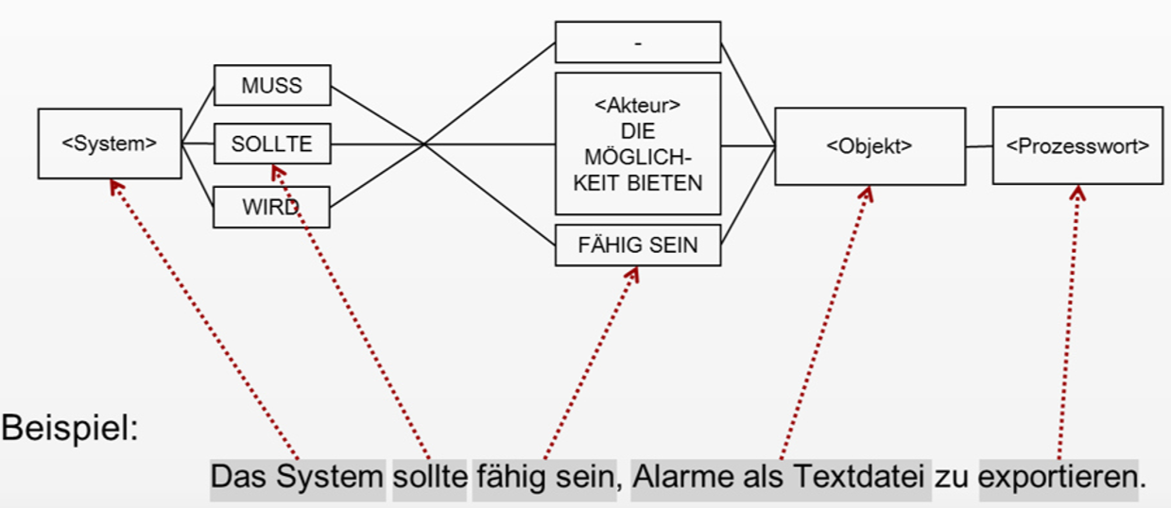

Je 1 Punkt für ein richtig skizziertes Objekt der Satzschablone (insg. 4 Punkte) und 1 Punkt für das Beispiel.

1. **Die kausale Kette stellt die Verbindung von Softwareeinsatz, Anforderungen, Testfällen und Testfehlern dar. Was wird damit dokumentiert?** (2 Punkte)

Lösung:

Es wird dokumentiert, welche fachlichen Anforderungen mit einem konkreten Softwareeinsatz umgesetzt werden können. Diese Anforderungen werden getestet und freigegeben. Dies wird ebenfalls anforderungsspezifisch dokumentiert.

1. **Nennen Sie 5 Methodenkomplexe die zu den Kerndisziplinen des allgemeinen Projektmanagements gehören.** (5 Punkte)

Lösung:

* Projektplanung inkl. Aufgaben- und Terminplanung
* Wirtschaftlichkeitsanalyse bzw. Business Case
* Projektorganisation
* Terminüberwachung und –steuerung
* Kostenplanung und –steuerung (Projektcontrolling)
* Issue Management (Identifikation und Verfolgung 'Offener Punkte‘)
* Projektrisikomanagement
* Kommunikationsmanagement
* Requirements Engineering
* Change Management (organisatorisches Veränderungsmanagement)
* Änderungssteuerung (technisches Change Management)
* Konfigurationsmanagement

Je ein Punkt je richtiger Antwort.

1. **Was sind Jährlich-Wiederkehrende-Projekte (JWPs)?** (1 Punkt)

Lösung:

Projekte, die mit immer gleichem Fokus jährlich durchgeführtwerden. Hierunter fallen bspw. Projekte wie die jährlichen Tarifanpassungen, regelmäßig wiederkehrende Releasewechsel oder Wettbewerbe des Vertriebs.

1. **Was bedeutet SMART? Beschreiben Sie dies dezidiert.** (5 Punkte)

Lösung:

Spezifisch: Ziele müssen spezifisch, eindeutig und positiv beschrieben sein.

Messbar: Die Zielerreichung sollte messbar sein.

Aktiv beeinflussbar: Für das Projektteam sollte es attraktiv sein, das Projektziel zu erreichen.

Realistisch: Das Ziel muss realistischer Weise erreichbar sein.

Terminiert: Das Ziel muss terminlich klar festgelegt sein.

1. **Was sind die Kernbestandteile eines Business Cases?** (1 Punkt)

Lösung:

Kernbestandteile eines jeden Business Cases sind die detaillierte Beschreibung des Szenarios und eine Prognose des erzielten Nutzens.

1. **Skizzieren und beschreiben Sie die Vorteile eines Scrum-Zyklus.** (7 Punkte)

Lösung:

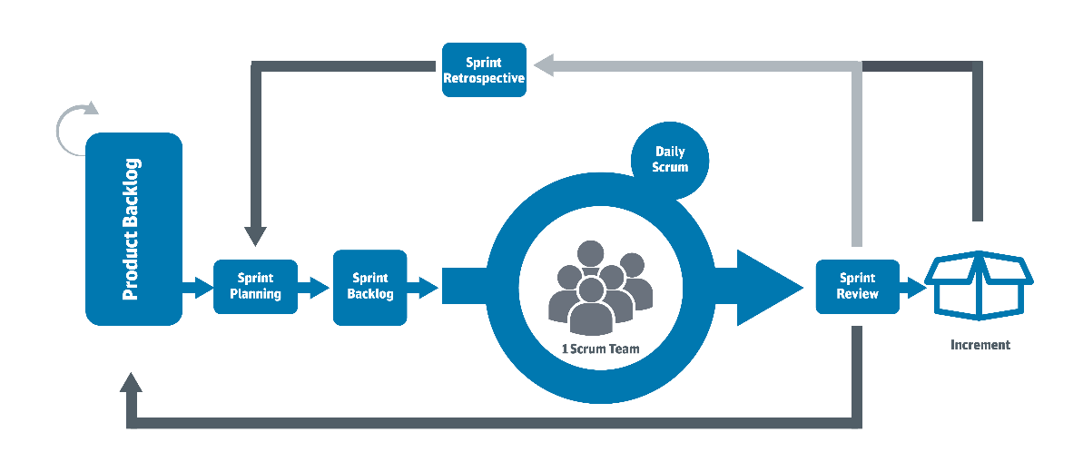

Vorteile:

* Klarer Fokus auf Kundenanforderungen und   
  -nutzen
* Cross-funktionales Team für Entwicklung, Test und Betrieb seiner Applikationen
* T-Shaped-Skills anstatt abgrenzende Rollen
* Scrum-Team verantworten einen sicheren, stabilen Betrieb
* Feature Driven Development mit etablierten kontinuierlichen Feedbackzyklen

1. **Beschreiben Sie die agile Methode Kanban in kurzen Stichwörtern.** (2 Punkte)

Lösung:

* Kanban ist eine agile Methode für evolutionäres Change Management.
* Das bedeutet, dass der bestehende Prozess in kleinen Schritten (evolutionär) verbessert wird.
* Indem viele kleine Änderungen durchgeführt werden (anstatt einer großen), wird das Risiko für jede einzelne Maßnahme reduziert.
* Darüber hinaus führt der eher sanfte Stil von Kanban in der Regel zu weniger Widerständen bei den Beteiligten.

1. **Was bedeutet „How to kill your company?“ im Rahmen von Disruption?** (4 Punkte)

Lösung:

„How to kill your company?“ beschreibt eine disruptive Arbeitsweise von Unternehmen aus dem Silicon Valley.

Disruption ist ein Prozess, bei dem ein bestehendes Geschäftsmodell oder ein gesamter Markt durch eine stark wachsende Innovation abgelöst beziehungsweise „zerschlagen“ wird.

Der Begriff „Disruption“ leitet sich von dem englischen Wort „disrupt“ („zerstören“, „unterbrechen“) ab und beschreibt einen Vorgang, der vor allem mit dem Umbruch der Digitalwirtschaft in Zusammenhang gebracht wird: Bestehende, traditionelle Geschäftsmodelle, Produkte, Technologien oder Dienstleistungen werden immer wieder von innovativen Erneuerungen abgelöst und teilweise vollständig verdrängt.

1. **Nennen Sie ein Beispiel für ein disruptives Geschäftsmodell und beschreiben Sie die Wirkung des neuen auf das alte Geschäftsmodell.** (4 Punkte)

Lösung:

Z.B. Online-Bezahlsystem Paypal